royecto para evaluación: Billetera Digital – Módulo 2
Estudiante : CLAUDIO GUTIERREZ
Curso : DESARROLLO DE APLICACIONES FULL STACK JAVA TRAINEE
Profesor : RODRIGO VARGAS
URL :
Repositorio GitHub :
Usuarios de prueba : juan.perez@demo.cl - password: juan
claudioivangt@gmail.com – password: Claudio

Jerarquía de llamadas
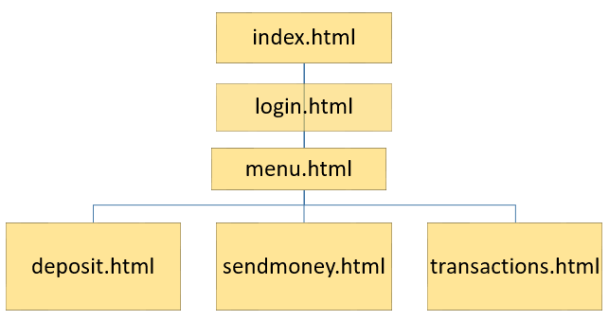
Estructura de carpetas
